Chủ đề: [Giải toán 6 sách kết nối tri thức với cuộc sống] - Bài 19: hình chữ nhật. Hình thoi hình bình hành. Hình thang cân.
Dưới đây Đọc tài liệu xin gợi ý trả lời Bài 4.11 trang 89 SGK Toán lớp 6 Tập 1 sách Kết nối tri thức với cuộc sống theo chuẩn chương trình mới của Bộ GD&ĐT:

Giải Bài 4.11 trang 89 Toán lớp 6 Tập 1 Kết nối tri thức
Câu hỏi: Vẽ hình bình hành có độ dài một cạnh bằng 6 cm, một cạnh bằng 3 cm.
Giải
Vẽ hình bình hành ABCD có AB = 6 cm; BC = 3 cm theo hướng dẫn sau:
Bước 1. Vẽ đoạn thẳng AB = 6 cm.
Bước 2. Vẽ đường thẳng đi qua B. Trên đường thẳng đó lấy điểm C sao cho BC = 3 cm.
Bước 3. Vẽ đường thẳng đi qua A và song song với BC, đường thẳng qua C và song song với AB. Hai đường thẳng này cắt nhau tại D, ta được hình bình hành ABCD.
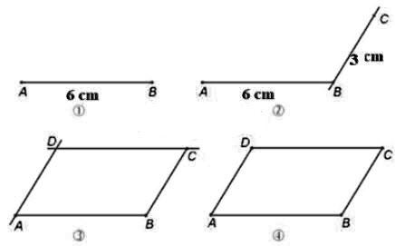
-/-
Vậy là trên đây Đọc tài liệu đã hướng dẫn các em hoàn thiện phần giải bài tập SGK Toán 6 Kết nối tri thức: Bài 4.11 trang 89 SGK Toán 6 Tập 1. Chúc các em học tốt.

